№6 13.02.2018 ПРОФСОЮЗНЫЙ
С днем Защитника Отечества!
С 23 Февраля, уважаемые коллеги. Хочу всем пожелать всегда попадать точно в цель, никогда не сомневаться в своих силах, быть верной защитой и опорой для своей семьи, оставаться надёжной подмогой среди коллег, отличаться решительностью, храбростью, успешностью и благородством среди других мужчин.
Лучший учитель родного языка
В этом году в муниципальном, а затем и в республиканском этапе конкурса чтецов «Лучший чтец на родном языке» на тему: «Если завтра мой язык исчезнет, то я готов сегодня умереть», проходившем в городе Махачкала, приуроченном ко Дню родного языка учительница родного языка нашей школы Кошанова Сания Нумеровна со своим учеником Сагиндиковым Р. заняли 1 место. Руслан читал отрывок из поэмы Мурата Авезова «Аманат» «Ойсыз улдан – мыйсыз кул» О наставнике хочется сказать несколько теплых слов. Учитель - это призвание. Учителями не рождаются, ими становятся. И это в полной мере можно отнести к Сание Нумеровне. Она является и учителем предметником и классным руководителем в 9 классе. Сания Нумеровна хорошо знает свой предмет, рационально строит уроки в зависимости от уровня развития и интересов учащихся. Умеет предусматривать возможные затруднения учащихся в тех или иных видах деятельности. Применяет различные методы обучения и наглядные пособия. Многие уроки проводит в игровой форме, это зарождает интерес у учащихся к данному предмету. Уроки проводит доступно, понятно и интересно. На уроках не дает скучать ни одному ученику, учащиеся говорят по-ногайски, читают, пишут. К учащимся очень добра, в то же время и требовательна. Её умение подобрать ключик к каждому ребенку, достойно высокой похвалы. Сания Нумеровна умеет "зажечь" наших детей, повести за собой.
Она – творческий человек. На уроках и во внеклассной работе она стремится развивать творческие способности наших детей. Проводит конкурсы проектов, соревнования, школьные олимпиады по предмету. Несомненно, это вызывает большой интерес у школьников. Сания Нумеровна - ответственный, очень преданный своей работе педагог. Она завоевала авторитет и уважение, как со стороны педагогов, так и родителей учащихся. Желаем ей творческих успехов и ещё больших высот в её нелегком педагогическом поприще. Поздравляем!

ВЕСТНИК
Наш девиз - Профсоюз – твой защитник в работе и жизни!
Как в улье пчёлы, Вы – трудяги,
Работники, вам в мире равных нет.
Вы не какие-то понурые бродяги, -
Сплотились крепко против всяких бед.
Коротко о планах на февраль
1.Провести анализ работы с заявлениями и обращениями членов Профсоюза.
2. Участие в работе Союза молодых педагогов Районном комитете профсоюза
3. О выполнении решений профкома и профсоюзных собраний
5. Организация мероприятия ко Дню защитника Отечества
Председатель ППО Сагиндикова А.М
Поздравляем!
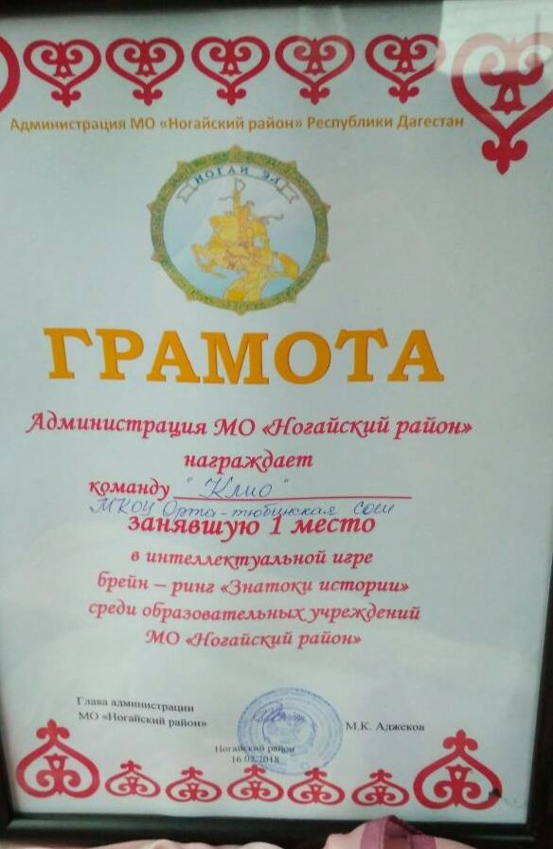
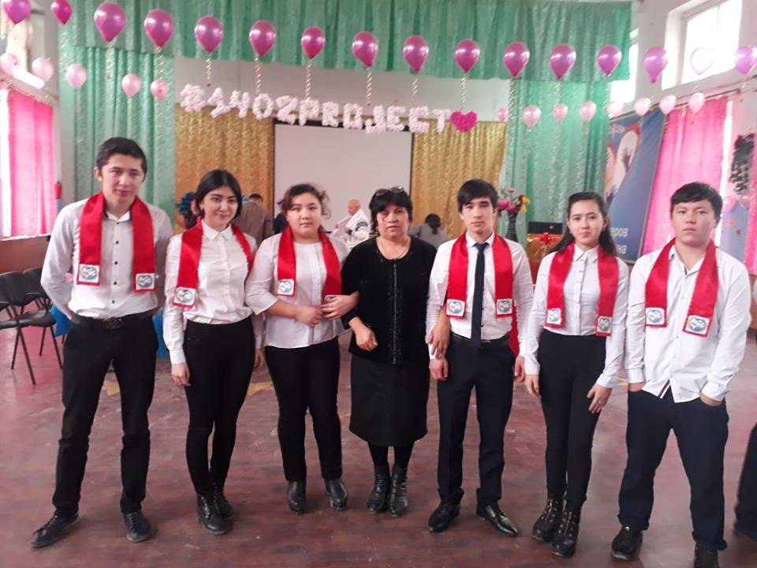
Ура, мы победили!!! Наша команда КЛИО заняла первое место в интеллектуальной игре брейн-ринг "Знатоки истории" среди образовательных учреждений МО "Ногайский район". Руководитель команды учитель истории и обществознания Межитова Сапият Бекмурзаевна. Девиз Сапият Бекмурзаевны слова В.О. Ключевского "Чтобы быть хорошим преподавателем, нужно любить то, что преподаешь, и любить тех, кому преподаешь." Она умеет подвести учеников к самостоятельному решению проблемы, желанию задать вопросы. Особенно хотелось бы отметить общую организацию работы на уроке, логику перехода от одного этапу к другому, четкое управление учебной работой учащихся, демократический стиль общения с учениками. Учащиеся заинтересованы изучаемым материалом. Она с интересом откликается на всё новое. Хорошо владеет компьютером, использует ресурсы интернета на своих занятиях. Уроки - презентации, подготовленные ею, отличаются чёткостью, составлены грамотно и профессионально. Её уроки - это всегда открытия потому, что она не только излагает факты, а учит ребят любить историю, имея для этого хорошую научно-теоретическую подготовку. Поздравляем победителей! И хотим сказать огромное спасибо организаторам этого мероприятия, всем тем, кто горячо и искренне болел за нашу команду.

